Classe : **6° CONTRÔLE N ° 2 2016/2017**

***Tous les exercices sont à faire directement sur le sujet.***

**Exercice 2:**  *sur 1,5 point*

Entourer en bleu les nombres qui sont plus proches de 1,4 que de 1,5 :

1,476 1,432 $\frac{1 468}{1 000}$ $\frac{144}{100}$ 1,4099 $\frac{14 701}{10 000}$

**Exercice 4:** *sur 5 points*



O

1

0

B

×

A

×

C ×

D

×

Donner les abscisses des points A, B et C :…………………………………………………………………………

Donner un encadrement de l’abscisse du point D : ……… < abscisse de D < ………….

Placer (à l’aide d’une croix bleue) les points E, F et G sur la demi-droite graduée :

E(2)  ; F(5,6) ; M(3 +  ) ; G(quatre-vingts centièmes) et H()

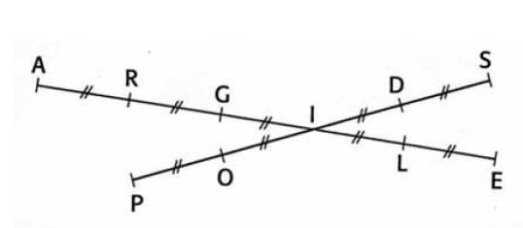

**Exercice 2:**  *sur 2 points*

Sur la figure ci-dessus, les points A, R, G, I, L, E sont alignés, de même que les points P, O, I, D, S.

A partir du codage, citer tous les segments ayant pour milieu le point I :

……………………………………………………………………………………………………………

**Exercice 5:** *sur 2,5 points*

*Figure* :

1. Tracer un segment [AB] de longueur 5 cm et placer son milieu C.
2. Sans utiliser les graduations de la règle, placer le point D pour que B soit le milieu de [AD].
3. Placer le point E tel que : E ∈ [BD) et EB = 3 cm.
4. Placer le point F tel que : F ∈ [DB) et FD = 1,5 cm.

**Exercice 5:** *sur 1,5 points*

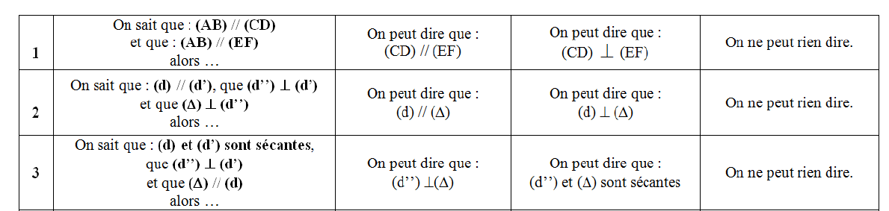Pour chaque question, entourer la bonne réponse :

Classe : **6° Suite du CONTRÔLE N ° 2 2016/2017**

**Exercice 6:** *sur 3 points*

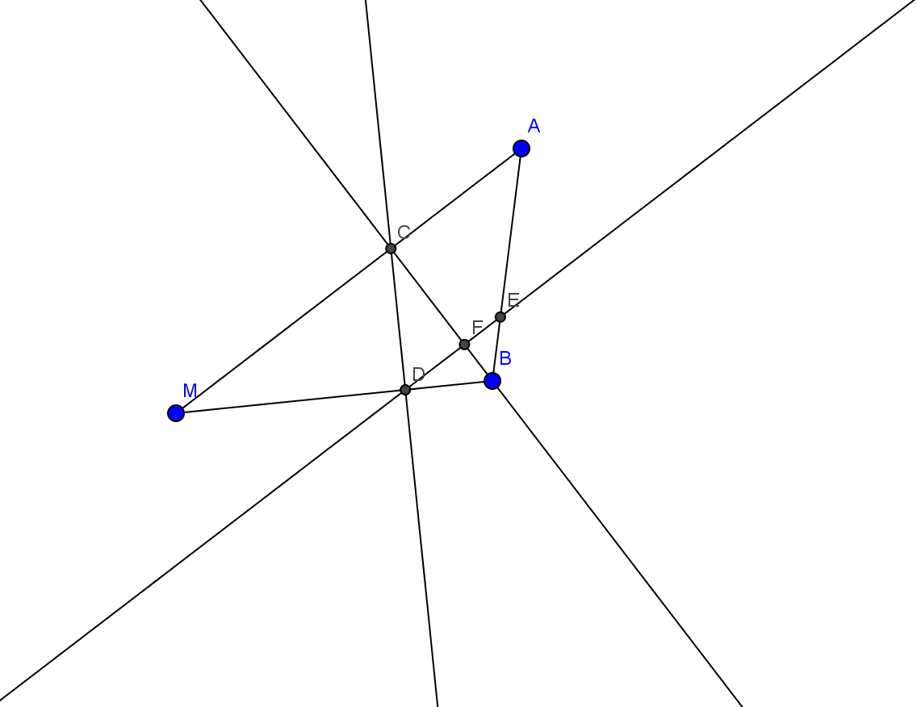

Luce doit construire la figure ci-contre.

Voici les différentes instructions dans le désordre.

Les remettre dans un ordre correct en les numérotant de 1 à 5 et placer les points manquants sur la figure.

* Tracer la droite perpendiculaire à (MU) passant par I. Elle coupe (MU) en O : N°…
* Tracer la droite perpendiculaire à (MA) passant par U. Elle coupe (MA) en I : N°…
* Les droites (OH) et (IU) sont sécantes en B : N°…
* Tracer un triangle MAU : N°…
* Tracer la droite parallèle à (MA) passant par O. Elle coupe (AU) en H: N°…

**Exercice 7:**  *sur 4,5 points*

***Avec la règle plate et l’équerre***, construire ***soigneusement*** **sur l’énoncé** :

 M le point d’intersection des droites (AL) et (BC) ;

* la droite (d1) perpendiculaire à la droite (AL) passant par le point M ;

 la droite (d2) parallèle à la droite (AM) passant par le point B.

**Quelle est la position des droites (d1) et (d2) ?** ………………………………………………………….

**Enoncer la propriété utilisée :**

…………………………………………………………………………………………………………………………………

…………………………………………………………………………………………………………………………………

…………………………………………………………………………………………………………………………………

A

$×$

B

$×$

C

$×$

L

$×$

**Exercice Bonus:** *sur 2 points*

1. **Entourer en bleu l’intrus dans chacune des listes de nombres rangés dans l’ordre croissant :**

7,09 < 7,1 < 21,25 < 21,2 < 21,5 < 23

$\frac{53}{10}+ \frac{9}{100}$ < 5,4 < $\frac{542}{100}+ \frac{3}{1 000}$ < 538 centièmes < $\frac{5 470}{1 000}$

1. **Compléter avec l’un des signes :** **; = ou** 

5,8 .…. 5,08 8,04 ….. 8,038 8,74 .….  + ….. 0,47

Classe : **6° Corrigé du CONTRÔLE N ° 2 2015/2016**

**Exercice 1:**

**1)** 5,8 >5,08 8,04 > 8,038 8,74 =  + > 0,47 12 +  < 12,9

**2) Compléter avec le nombre entier qui suit ou celui qui précède :**

12,6 < **13** 6,09 > **6** **24** < $\frac{2 453}{100}$

**Exercice 2:**

**1)** Ranger ces nombres **dans l’ordre croissant :**

2,7 ; 2,17 ; 2,71 ; 2,817 ; 2,718 ; 2,017

**2,017 < 2,17 < 2,7 < 2,71 < 2,718 < 2,817**

**2)** **)** Ranger ces nombres **dans l’ordre décroissant :**

3,24 ; $\frac{324}{10}$  ; $3+ \frac{2}{100} + \frac{4}{1 000}$ $\frac{324}{10}$  ; 32 dixièmes et 4 millièmes

$\frac{324}{10}$ > **3,24 > 32 dixièmes et 4 millièmes > $3+ \frac{2}{100} + \frac{4}{1 000}$** 

**Exercice 3: Compléter les phrases suivantes :**

1 050 110,05

**Exercice 4:**

F

×

D

×



4

1,7

0,4

5,6

2

0,8

E

×

**Donner l’abscisse des points A, B et C.**

A(0,4) B(4) C(1,7)

**Placer sur la demi-droite graduée les points D, E et F**

D(2)  ; E(5,6) et F(quatre-vingts centièmes).

**Exercice 5:**

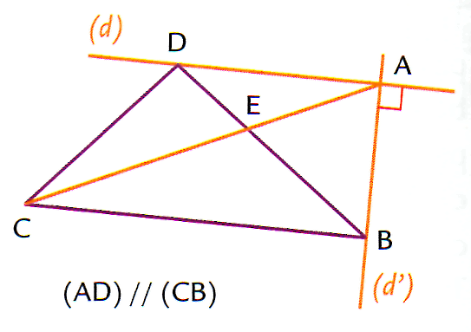Compléter le texte suivant (chaque mot ne pourra être utilisé qu’une seule fois)

Gabriel a déjà tracé le triangle CDB.

Il a tracé la droite (d) parallèle à (CB) passant par D.

Il a ensuite tracé la droite (d’) perpendiculaire à (d) passant par B.

Les droites (d) et (d’) sont sécantes en A.

Puis il a tracé le segment [AC] qui coupe [BD] en E.

Les points C, E et A sont alignés.

**Exercice 6:**

(d2)

(d1)

x

x

x

x

x

Voici la description de la figure ci-contre :

- Les droites (d1) et (d2) sont perpendiculaires en B ;

- (AE) et (d1) sont sécantes en F ;

E

C

- (BE) et (d2) sont sécantes en E

A

- A $∈$ [EF) et C $∈$ [EF)

F

Placer les points A, B, C, E et F sur les points marqués par les croix.

B

**Exercice 7:**

***Avec la règle plate et l’équerre***, construire ***soigneusement*** **sur l’énoncé** :

 M le point d’intersection des droites (AL) et (BC) ;

* la droite (d1) perpendiculaire à la droite (BC) passant par le point L ;

 la droite (d2) parallèle à la droite (AL) passant par le point B ;

(d2)

(d1)

A

B

M

C

L

**Quelle est la position des droites (d2) et (AM) ? (d2)** // **(AM)**

**Exercice bonus:**

Supprimer un zéro dans l’écriture du nombre **105,030** :

1. Pour obtenir un nombre i**dentique** : **105,03**
2. Pour obtenir un nombre **plus petit** : **15,030**
3. Pour obtenir un nombre **plus grand** : **105,30**